劳务费报销删除单操作
第一步：打开【委托清单列表】，进入界面，如下图：（注：【状态】这一栏，如果是【制单】状态，勾选，点击删除即可。）
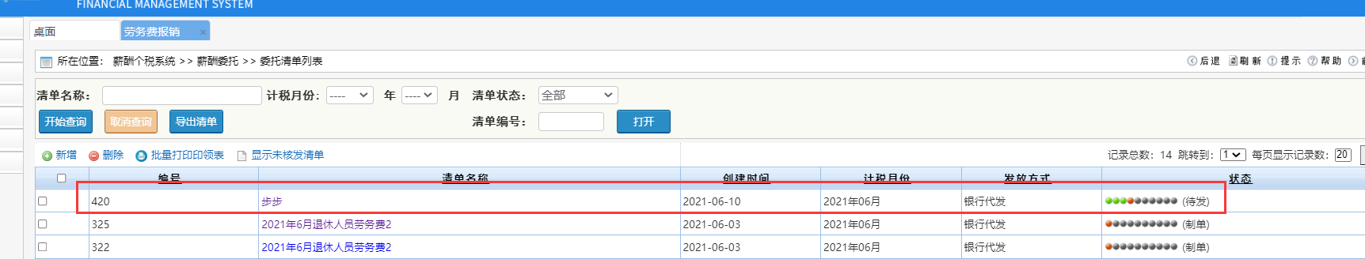
第二步：选择删除的单，如这里我删除的是【步步】这个单，鼠标点击【步步】，进入界面，如下图：
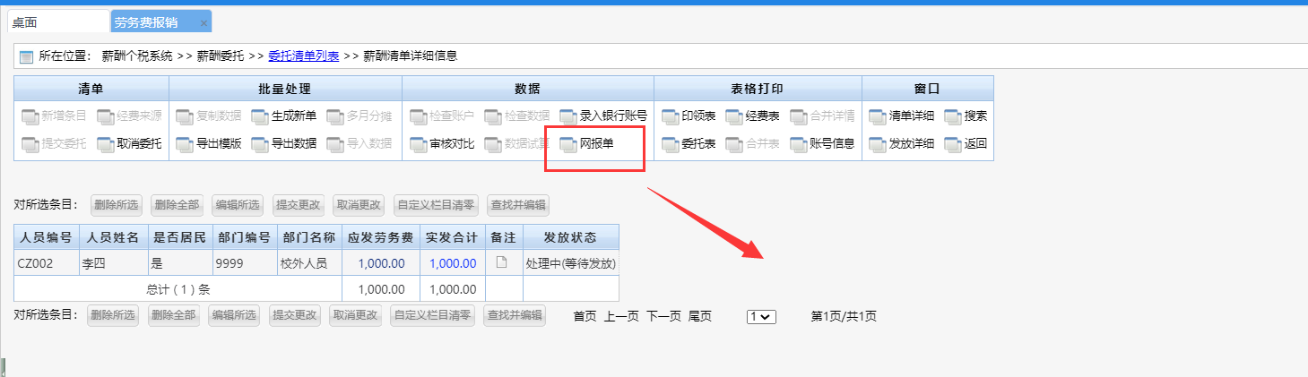
第三步：找到【网报单】，鼠标点击，即可进入下一步，如下图：
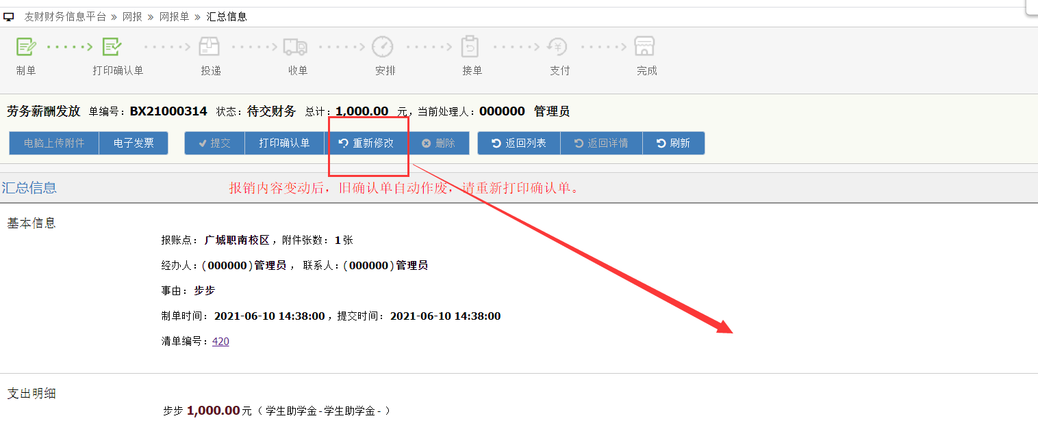
第四步：点击【重新修改】，即可进入下一步，如下图：
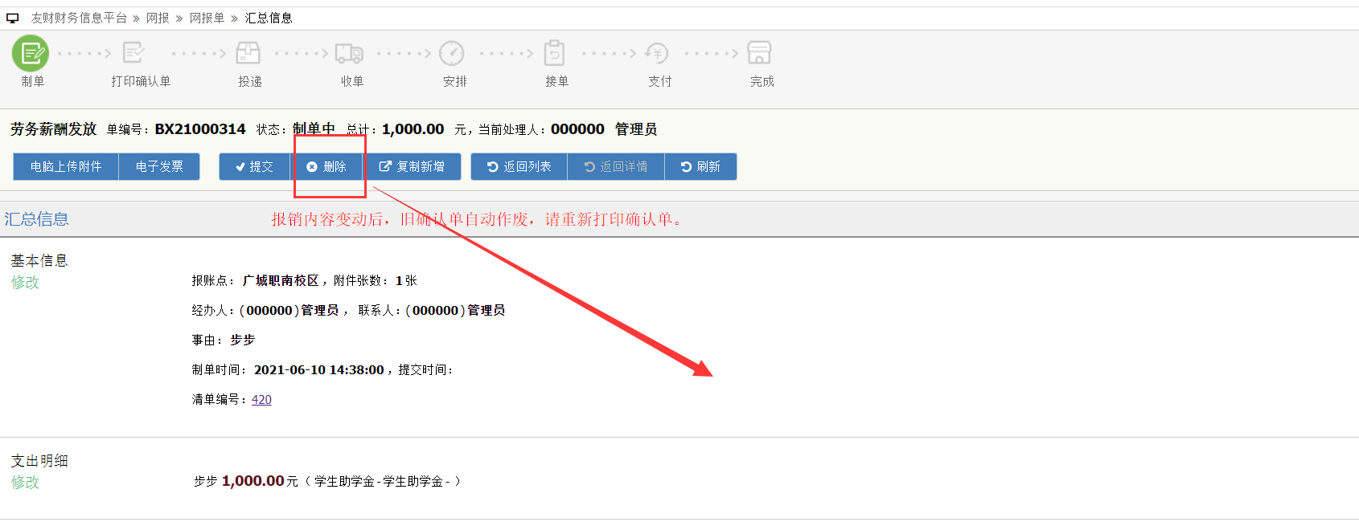
第五步：点击【删除】，即可进入下一步，如下图：（点击是即可）
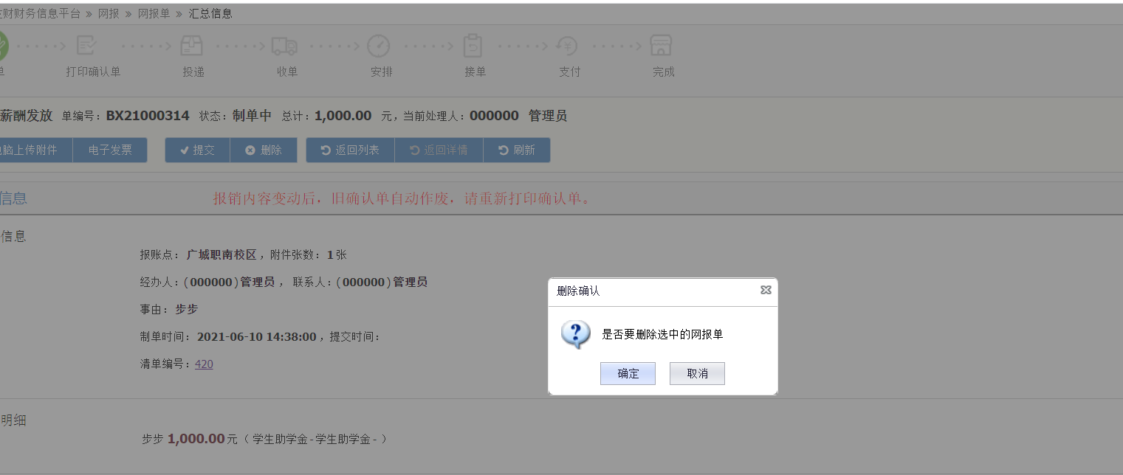
第六步：删除完后，关掉这个界面。
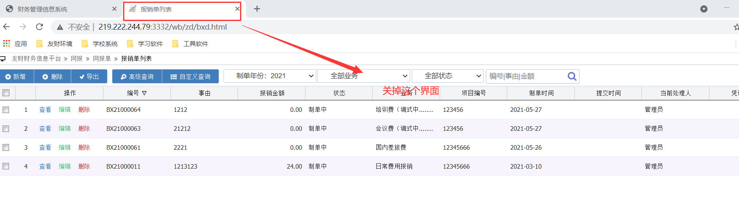
第七步：关掉后，即可回到，如下图（备注：如果没有，重新打开【委托清单列表】即可）：
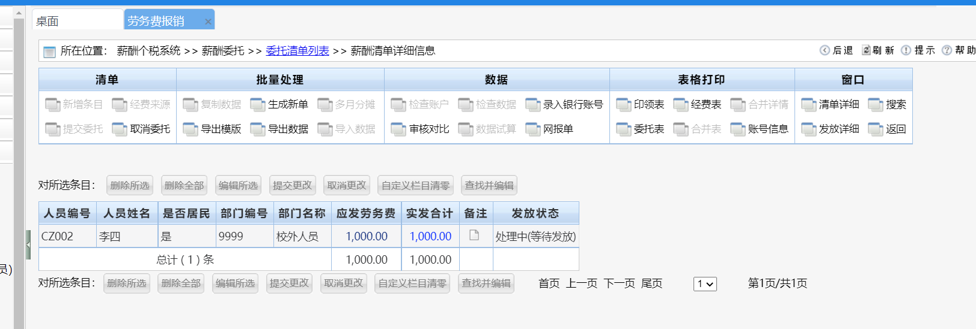
第八步：点击【取消委托】，如下图：
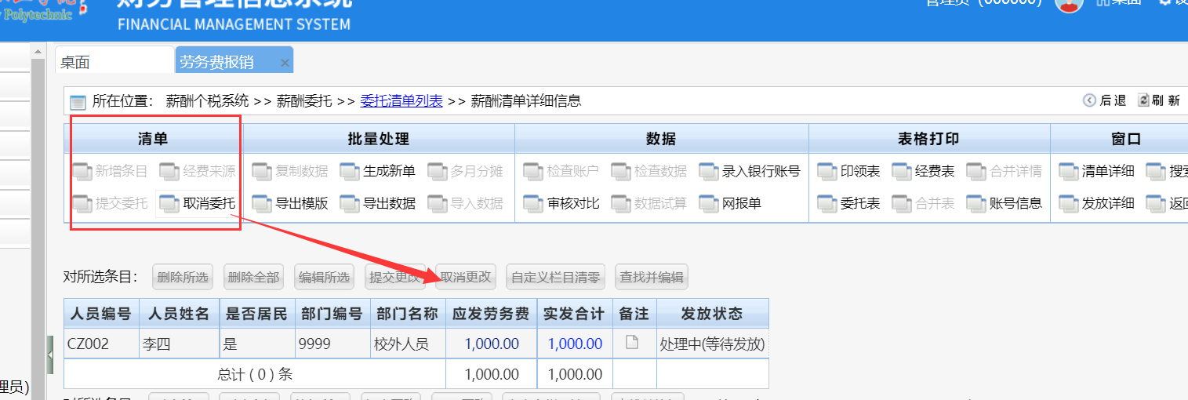
点击后，系统提示这个，如下图：
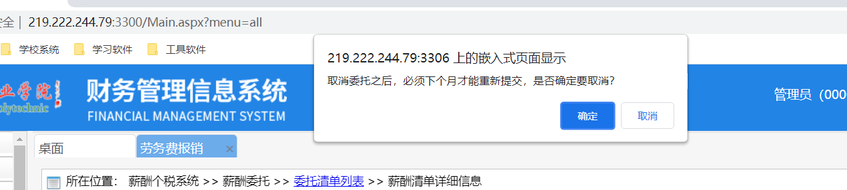
点击【确定】即可。这个月还可以随时提交。
第九步：点击，【返回】，如下图：
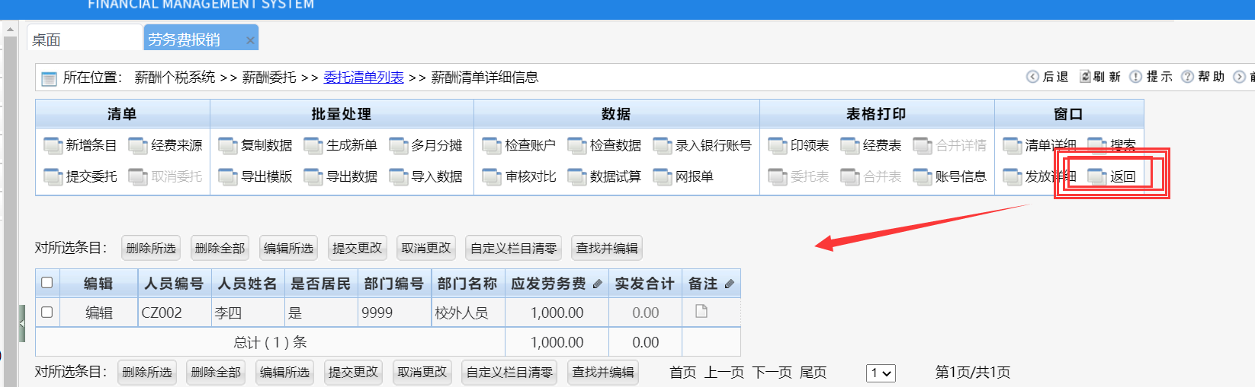
第十步：勾选删除即可，删除后，数据才正式完成删除。如下图：
